CURRICULUM ABREVIADO
DATOS GENERALES
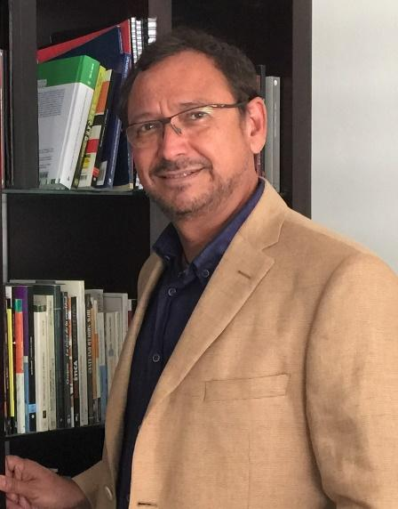

Sergio Alfonso Sandoval Godoy

*Investigador Titular “D”, adscrito al Departamento
de Economía en la Coordinación de Desarrollo
Regional del Centro de Investigación en
Alimentación y Desarrollo, CIAD, A.C.

*Maestro de asignatura en las licenciaturas de Economía
y de Nutrición de la Universidad de Sonora.

*Dirección: Centro de Investigación en Alimentación y Desarrollo, A.C.
Gustavo Enrique Aztiazarán Rosas No. 46, Colonia La Victoria, C.P. 83304. Hermosillo, Sonora, México.

*Teléfono institucional: (662) 289 2400. Ext. 136

*E-mail: ssandoval@ciad.mx

*Página web. www.sergiosandoval.com.mx

*Miembro del Sistema Nacional de Investigadores Nivel Il con vigencia hasta 2024
LÍNEAS DE INVESTIGACIÓN

*Modelos productivos de reestructuración y modernización industrial en el norte de México
*Economía regional y procesos de integración internacional
*Seguridad, cultura alimentaria y consumo de alimentos

Mi trabajo está orientado en el estudio de los modelos productivos de reestructuración y modernización industrial del norte de México, con énfasis en los temas de integración regional y especialización productiva. Mis investigaciones en este campo han permitido generar información y conocimiento en torno a las transformaciones recientes de los procesos económicos y sociales, relacionados con los cambios tecnológicos, la innovación, la organización productiva, las relaciones laborales y las culturas del trabajo. Durante cuatro décadas, he dado seguimiento al análisis de diversos segmentos económicos, entre los que destacan la industria alimentaria, la industria maquiladora y la industria automotriz. En los años recientes he incursionado en temas de seguridad y cultura alimentaria, consumo de alimentos y agroindustria del vino en la frontera México-Estados Unidos. Mi formación como economista, sociólogo y antropólogo me han facilitado desarrollar un trabajo interdisciplinario consistente y sistemático de colaboración con investigadores, académicos y tesistas de diversas instituciones, lo cual se ha visto reflejado en la formación de recursos humanos, publicaciones científicas, organización de eventos colectivos, participación en redes temáticas, miembros de comisiones del SNI y desarrollo institucional, entre otras.

FORMACIÓN ACADEMICA

*Licenciatura en Economía,
Universidad de Sonora, Hermosillo, Sonora, México, 1977-1982.
*Maestría en Ciencias Sociales-Estudios Regionales,
El Colegio de Sonora, Hermosillo, Sonora, México, 1985-1987.
*Maestría en Ciencias Antropológicas,
Universidad Autónoma Metropolitana, Iztapalapa, México, D.F. 1995-1997.
*Doctorado en Ciencias Antropológicas.
Universidad Autónoma Metropolitana - Iztapalapa. México, D. F., 1997-2001.
Puesto: maestro de asignatura
DISTINCIONES y COLABORACIONES INSTITUCIONALES RECIENTES

*Presidente del Comité Científico Interno Editorial de Publicaciones (CICEP) del CIAD, C y director de Estudios Sociales, revista de investigación científica del CIAD, A.C., registrada en 17 índices nacionales e internacionales, y adscrita al Sistema de Clasificación de Revistas Mexicanas de Investigación Científica y Tecnológica del Conacyt.

*Consejero de la Comisión de Evaluación de Proyectos de Investigación de la División de Ciencias Económicas y Administrativas de la Unidad Regional Centro de la Universidad de Sonora
*Colaborador asesor del Consejo Estatal de Participación Social y Transparencia de los procesos de Evaluación y Mejoramiento de las Instituciones Educativas de Sonora

*Miembro activo y colaborador en diferentes proyectos de investigación desarrollados por la Red de Innovación y Trabajo en la Industria Automotriz de México, así como de la Red Mexicana de Investigación en Política Social
PUBLICACIONES SELECCIONADAS RECIENTES
Disponibles en www.sergiosandoval.com.mx

LIBROS:

*Luis Huesca Reynoso, Gerardo Ordoñez y Sergio A. Sandoval Godoy (Coordinadores). Los retos de la política social en el sexenio de la Cuarta Transformación. Ed. El Colegio de la Frontera Norte y CIAD, A.C. 463 p. México, 2020.

*Sandoval Godoy, Sergio Alfonso y Alex Covarrubias V. (Coordinadores), Rumbo al auto del futuro. Innovación, sistemas de calidad y trabajo en la industria automotriz de México. Ed. Clave Editorial, AM Editores, CIAD, A.C. y El Colegio de Sonora, 303 p. México, 2017.

*Sandoval Godoy, Sergio A. y Dena María Camarena Gómez. Gente de Carne y Trigo, Comida y consumo de Alimentos en Sonora. Ed. CIAD, UNAM, AM Editores y Clave Editorial, 171 p. México, 2015.

CAPÍTULOS DE LIBRO:

*Sergio A. Sandoval Godoy, Martha E. Díaz Muro y Francisco López Millán, “Una plataforma de Exportación Automotriz en una economía laboral precarizada”, en Humberto García, Jorge Carrillo y Graciela Bensusán (Coordinadores) ¿La Industria Automotriz en México ofrece Salarios Dignos? Pp 163-182. Ed. El Colegio de la Frontera, México, 2021.

*Sandoval Godoy, Sergio A. y Pablo Wong G. “TLCAN, Patrones alimentarios y salud en México: retos de política pública”, en Tawil Kuri, Marta, et.al. (coordinadores) Integración en América del Norte (1994-2016), Reflexiones desde el PIERAN. Pp 437 – 477. Editores: El Colegio de México, UNAM, CISAN, CIDE, TEC. Monterrey, El Colegio de la Frontera Norte, UDLAP. El Colegio de México. México, 2017.

*Sandoval Godoy, Sergio Alfonso “Procesos de innovación en la planta Ford de Hermosillo: centros de responsabilidad regional y gestión del conocimiento”, en Sandoval Godoy, Sergio Alfonso y Alex Covarrubias V. (coord.) Rumbo al auto de futuro. Innovación, sistemas de calidad y trabajo en la industria automotriz de México. Ed. Clave Editorial, AM Editores, CIAD , El Colegio de Sonora. México, 2017.

ARTÍCULOS:

*Salas Ma del Carmen y Sergio A. Sandoval, “Nuevas geografías vitivinícolas en la frontera México-Estados Unidos. Un estudio sobre el sentido del lugar”, en Frontera Norte, revista de El Colegio de la Frontera, Vol 33, art.18, 25 p. México, 2021.

*Salas Ma del Carmen, Sergio A. Sandoval y Guillermo Núñez, “Old categories and new wine geographies. Discussing the creation of value, tradition and identity”, en Revista Culturales, Volumen 9-2021, México, 2021.

*Sandoval Godoy, Sergio A. y Ricardo López Salazar “Programas y políticas de seguridad alimentaria en México: experiencias sexenales e indicadores de una estrategia fallida” pp. 80 108, en Plaza Pública Vol 7, Nº 12. Buenos Aires, Argentina, 2018.

